**ANÁLISIS DE CASO**

**“AUTODOC”**

**INTEGRANTES**

**SEBASTIÁN ARÓSTICA**

**DIEGO MORAN**

**BASTIAN ESPINOSA**

**SANTIAGO DE CHILE**

**2024**

**ÍNDICE**

**CONTEXTO 4**

**SOLUCIÓN 5**

**ANEXO 6**

**BIBLIOGRAFÍA 7**

# 

# 

# 

# 

# 

# 

# 

# 

# 

# 

# 

# 

# 

# 

# 

# 

# 

# 

# 

# 

# 

# 

# 

# 

# 

# 

# 

# 

# 

# 

# CONTEXTO

En Chile, según un estudio realizado por el diario “**La Tercera**”, en todo 2023 se realizaron un total de **5.596.423** controles realizados a la fecha, donde **883.100** son infracciones. De ellas, dentro de las 5 causas principales se encuentran:

* Conducir sin licencia: 251.592
* Revisión técnica vencida: 51.021

Otra de las infracciones cometidas es mantener el **permiso de circulación vencido.**

Según el Instituto Nacional de Estadísticas (INE), en el año 2022 se tramitaron **1.270.703 licencias de conducir,** de estas, **906.935 son licencias renovadas**. Tomando en cuenta que un 50% de los chilenos mantienen licencia de conducir, encontramos que un **9,5% de los conductores renuevan su licencia al año.**

Un segundo estudio realizado por la **Mutual de Seguridad**, especializada en el control y gestión de riesgos de tránsito y transporte, busca entender y retratar la seguridad vial en conductores profesionales de empresas y cómo se desenvuelven en la actualidad.

Con 37 empresas participantes y adherentes a la Mutual de Seguridad, se tomó como muestra un total de 22.000 trabajadores. El resultado de la encuesta nos entrega lo siguiente:

* Un **86% de los conductores corporativos presentan brechas técnicas en la conducción**
* 1 de cada 4 conductores (24%) presenta alta exposición a riesgos por brechas técnicas

En base a los datos analizados, logramos entender que los conductores en Chile enfrentan **desafíos significativos para gestionar sus documentos vehiculares y obtener asistencia rápida** y precisa en caso de problemas. La falta de digitalización y centralización de la información puede llevar a olvidos de vencimientos, dificultades para encontrar servicios adecuados y complicaciones en el manejo de trámites relacionados con el vehículo.

Los conductores en Chile enfrentan diversos desafíos en la gestión de sus vehículos:

* Dificultad para mantener al día y organizar la documentación vehicular.
* Falta de recordatorios oportunos para renovaciones y vencimientos.
* Desconocimiento sobre problemas mecánicos básicos y mantenimiento preventivo.
* Dificultad para encontrar servicios automotrices confiables y comparar precios.
* Procesos burocráticos complicados para trámites vehiculares.

# SOLUCIÓN

AutoDoc Chile aborda estos problemas, proporcionando una solución digital integral que centraliza la gestión de documentos vehiculares y ofrece asistencia proactiva a los conductores. La aplicación no solo organiza y recuerda documentos importantes, sino que también facilita el acceso a servicios y asistencia personalizada mediante inteligencia artificial.

AutoDoc Chile ofrece una aplicación móvil disponible para descarga gratuita. Las principales funciones de la aplicación incluyen:

* Almacenamiento y Gestión de Documentos Digitales: Permite a los usuarios almacenar de manera segura documentos vehiculares como el permiso de circulación, seguro obligatorio, padrón del vehículo, y revisión técnica. La aplicación también soporta múltiples perfiles de vehículos.
* Sistema de Notificaciones: Generar notificaciones manuales que recuerden al usuario mantener sus documentos al día.
* Asistente Virtual de Mantenimiento: Chatbot con inteligencia artificial integrada, el cual proporcionará respuestas a consultas enfocadas al funcionamiento del vehículo registrado. La respuesta otorgada por la IA se basará en la información adjunta por el usuario.

# ANEXO

Gráfico contempla la cantidad total de infracciones realizadas en el año 2023

* 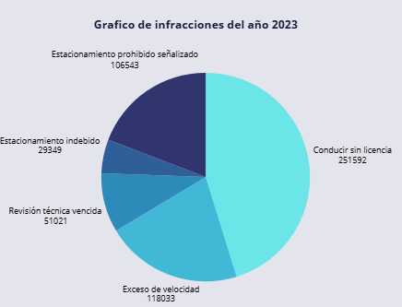

Cantidad de licencias emitidas en 2022

* 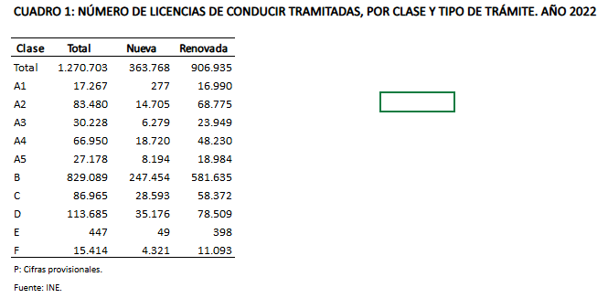

# BIBLIOGRAFÍA

| **Autofact Blog** | **2024** | [**Multas de tránsito en Chile en 2024: Infracciones y consecuencias - Autofact**](https://www.autofact.cl/blog/comprar-auto/multas/multas-de-transito) |
| --- | --- | --- |
| **La Tercera** | **2024** | [**Las multas de tránsito más cometidas durante 2023 - La Tercera**](https://www.latercera.com/mtonline/noticia/cuales-fueron-las-infracciones-de-transito-mas-cometidas-durante-2023/HG4D3XSWIBGTTK5WE6ATDOURQE/#) |
| **La Tercera** | **2024** | [**Estudio indica que más de la mitad de los conductores profesionales en Chile no conoce bien la Ley de Tránsito - La Tercera**](https://www.latercera.com/mtonline/noticia/estudio-indica-que-mas-de-la-mitad-de-los-conductores-profesionales-en-chile-no-conoce-bien-la-ley-de-transito/H3CCMKD6WJBKVNXG3MME5REKZA/#) |
| **Instituto Nacional de Estadísticas (50%)** | **2022** | [**Licencias de conducir**](https://www.ine.gob.cl/estadisticas/economia/transporte-y-comunicaciones/licencias-de-conducir) |